วิชา การบริหารสำนักงาน

เรื่อง สำนักงานในฝัน

โดย

นาย พีรพล วงษ์บุญหนัก

รหัส 4832530035

นำเสนอ

อาจารย์ ประจวบ ไกรขาว

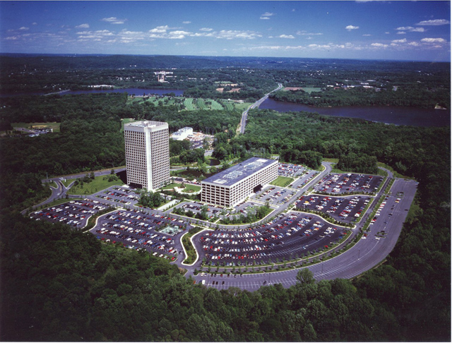
สำนักงานในฝันของข้าพเจ้า เป็นสำนักงานที่ทำธุรกรรมเกี่ยวกับการให้บริการเชื่อมต่อ และ การแพร่ภาพผ่านทาง Internet broadband ที่นี่จะมีอาณาบริเวณกว้างขวาง มีสำนักงานเป็นส่วนหนึ่งของธรรมชาติ แวดล้อมด้วยต้นไม้ที่เขียวขฉี เหมาะแก่การทำงานที่ผ่อนคลายแต่มีประสิทธิภาพ

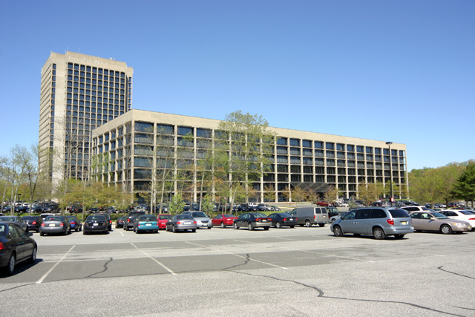

ที่จอดรถสะดวกสะบาย ไม่ต้องแออัดในตัวอาคารอันมีแต่ควัน เสียง กลิ่น อากาศที่เป็นพิษ
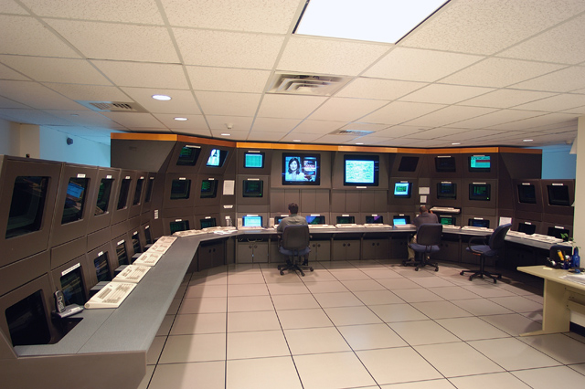

ห้องควบคุม ออกแบบ State-of-the-art ให้พนักงานมีความผ่อนคลายจากสถาปัตยากรรมที่สวยงาม แต่เพิ่มความสนใจ มุ่งมั่นที่จะทำงานด้วย Ergonomic design ประกอบด้วยเครื่องมีอ เครื่องใช้ที่มี ประสิทธิภาพ และคุณภาพ ไม่มากจนแลดูรก แต่พอเพียงในการทำงาน มีความเบ็นระเบียบอันจะก่อให้เกิดสมาธิขณะปฏิบัติหน้าที่

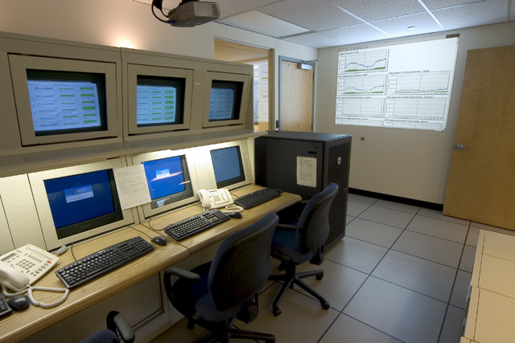

มีระบบ Software และ คอมพิวเตอร์ที่เปี่ยมด้วยประสิทธิภาพช่วยในการทำงานให้สะดวกและรวดเร็ว

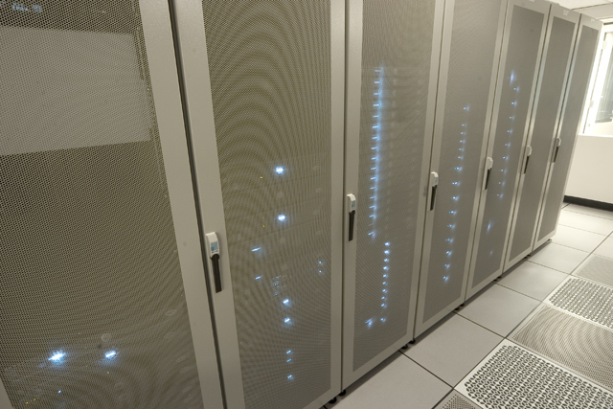

มีการเก็บอุปกรณ์ที่สำคัญในตู้เก็บอย่างปลอดภัย ไม่กังวลเรื่องความเสียหายจากการกระแทก

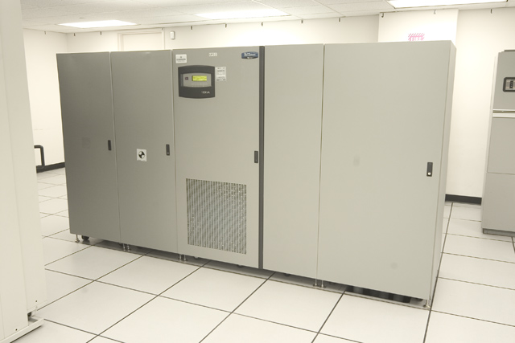

มีระบบไฟฟ้า UPS ที่ให้กระแสต่อเนื่องและคงที่ สามารถสนับสนุนการเชื่อมต่อ Internet ของลูกค้าที่มีการติดขัด
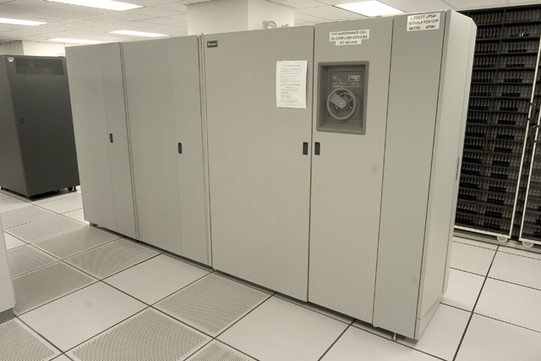

ไม่ได้มี UPS เพียงเครื่องเดียว แต่มีเครื่องสำรอง เมื่อเกิดกรณีฉุกเฉิน UPS เครื่องหลักก่อนจะหยุดทำงาน เครื่องสำรองจะทำงานทันที (Redundant)

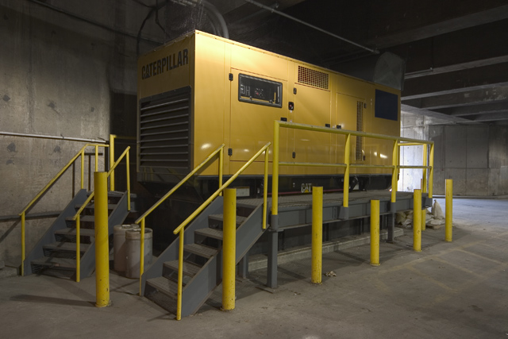

แม้ยามไฟดับ ก็มีเครื่องปั่นไฟสำรองไว้

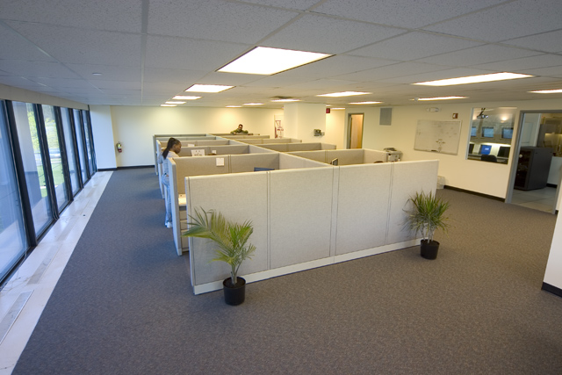

พนักงานมีห้องทำงานแบ่งเป็นกลุ่มๆตามภาระหน้าที่ โดยออกแบบให้สวยงาม สะอาด เรียบร้อย เพื่อสุนทรียภาพในการทำงาน

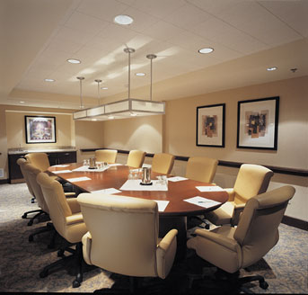

ห้องประชุมที่เพียบพร้อมด้วยสื่ออุปกรณ์ แต่เน้นความเรียบง่าย

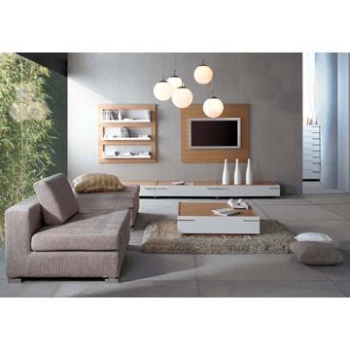
ห้องพักผ่อนสันทนาการ ของแต่ละทีมเพื่อการพักผ่อนอย่างแท้จริง

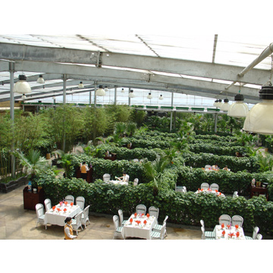
ห้องอาหารรายล้อมด้วยต้นไม้ที่ร่มรื่น

